微處理機系統實習 Lab4

班級：資訊三乙 學號：D1210799 姓名：王建葦

一、【實驗目的】：

What was your design? What were the concepts you have used for your design?

**本次實驗包含兩部分：**

**Lab 4.1 — 隨機數與模數運算顯示：**

透過按下 Keypad 上的 R 鍵 產生一個亂數（00～99），並在七段顯示器右側顯示該亂數。使用不同的鍵（%2、%3、%5）可進行相應的模數運算，並在最左側顯示餘數。按下 C 鍵 可清除顯示並重新開始。

此設計練習了 亂數產生（seed 設定）、多重輸入判斷（key mapping） 以及 多位數七段顯示控制 的概念。

**Lab 4.2 — 紅綠燈模擬系統：**

以三顆 LED 燈模擬紅綠燈運作，週期為：綠燈 8 秒 → 黃燈 5 秒 → 紅燈 13 秒循環。

同時利用七段顯示器顯示倒數秒數，並可藉由按下 G、Y、R 鍵手動切換燈號；按下 + 鍵可增加 5 秒倒數時間。

程式中以 enum 與 struct 結構化交通燈邏輯，搭配函式 TrafficSignal_initialize() 與 TrafficSignal_countDown() 提升可讀性與維護性。

二、【遭遇的問題】：

What problems you faced during design and implementation?

1. 在 Lab4.1 中，亂數若使用 srand(time(NULL)) 無法編譯，顯示 time() 未定義。
2. 七段顯示器刷新速度若太慢，畫面會閃爍或殘影。
3. 在 Lab4.2 紅綠燈模擬時，若按鍵輸入過快，有時會導致狀態切換異常。
4. 紅綠燈倒數的時間與實際 1 秒不同步，顯示更新略為不穩定。

三、【解決方法】：

How did you solve the problems?

1. 將 srand(time(NULL)) 改為以 計數器變數 seedCounter 產生種子，使每次按下 R 鍵時都能生成不同亂數。
2. 將七段顯示的延遲時間設為約 5 ms（CLK_SysTickDelay(5000)），確保多工掃描（multiplexing）下畫面穩定且不閃爍。
3. 增加變數 lastKey 判斷按鍵是否為「新按下」狀態，以避免重複觸發事件。
4. 在 Lab4.2 中透過 tick 計數器模擬約 1 秒延遲（每 900 次迴圈觸發一次倒數），使秒數顯示與 LED 狀態轉換更接近實際時間。
5. 將三顆 LED（PA12、PA13、PA14）以 Show_LED() 函式統一控制，分別代表綠、黃、紅燈，確保燈號顯示清晰且邏輯簡潔。

在找尋這些問題的解決方法與問題點時，我有使用 ChatGPT 協助我找尋與解決問題。包含 實驗結報的內容修改與潤飾都有使用 ChatGPT 協助。

四、【未能解決的問題】：

Was there any problem that you were unable to solve? Why was it unsolvable?

1. 七段顯示器在切換燈號時偶爾仍會出現極短暫閃爍，可能因為多工掃描與倒數更新在同一主迴圈中競爭資源所致。
2. 按鍵防彈跳（debounce）僅以軟體延遲實現，若連續快速輸入仍有誤判情況，未實作中斷式或硬體防彈跳機制。
3. 倒數時間仍非精準 1 秒，因主迴圈執行時間受顯示刷新延遲影響，需進一步透過 Timer Interrupt 方式改善。

五、【程式碼】 ：

**Lab 4.1:**

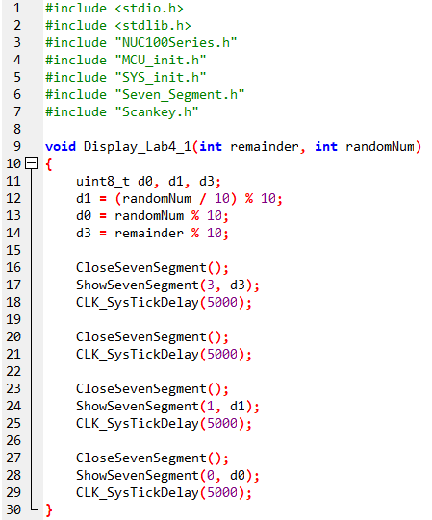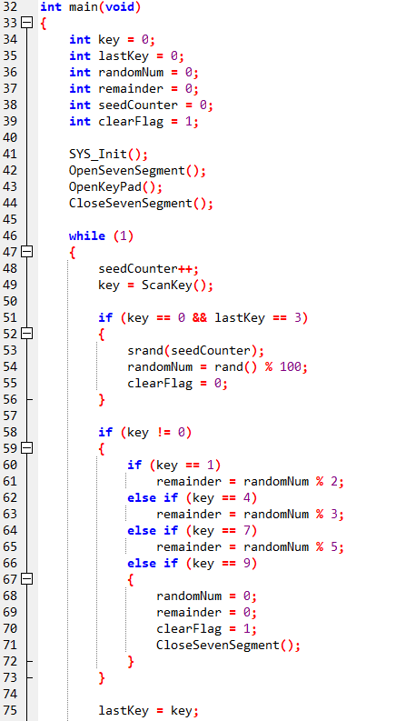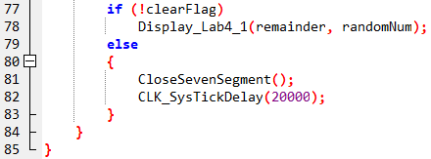

**Lab 4.2:**

